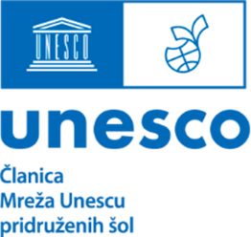
IZBOLJŠAJMO
ODNOS DO HRANE

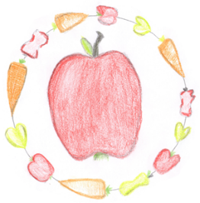
UNESCO projekt Izboljšajmo odnos do hrane sem izvedla v 8. b-razredu. Z učenci smo pripravili didaktično gradivo za prijateljski razred, in sicer za prvošolce. Za vsak oddelek (a, b in c) so učenci pripravili 4 poučne igre. Namen prve igre je bil poimenovanje in razvrščanje hrane na zdravo in nezdravo, v drugi igri so učenci razlikovali med sadjem in zelenjavo, v tretji so oblikovali prehransko piramido, v zadnji pa so ločevali odpadke. S prvošolci smo se družili 17. novembra 2022. Osmošolci so jim igre predstavili in jih hkrati ozaveščali o pomenu zdrave prehrane ter skrbi za okolje.

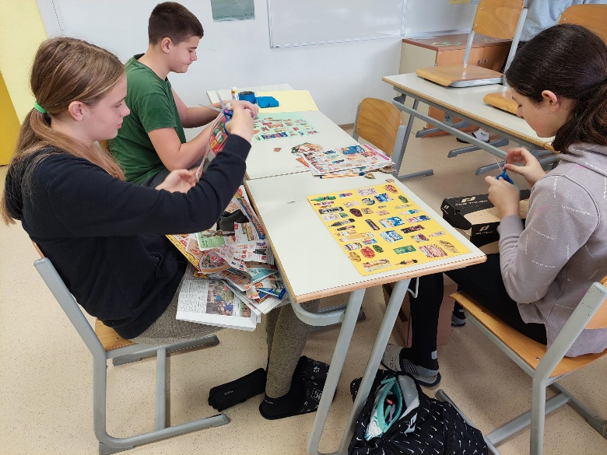 | 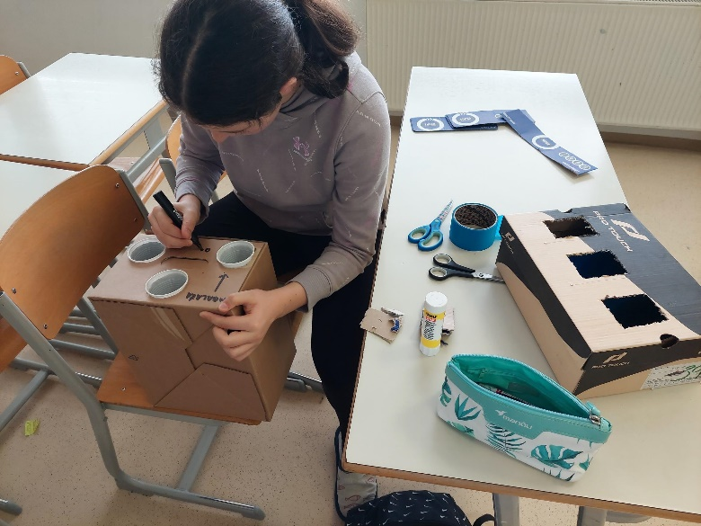
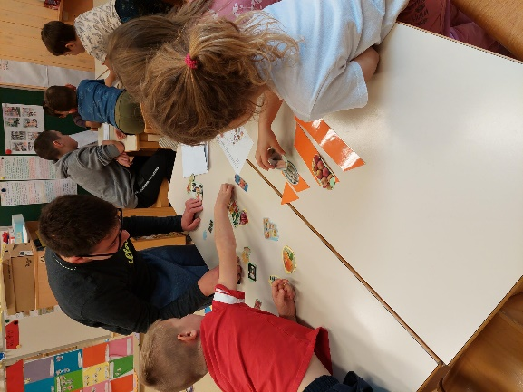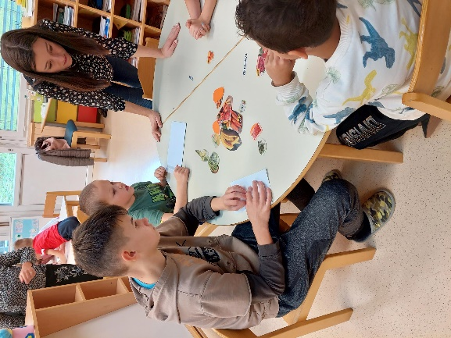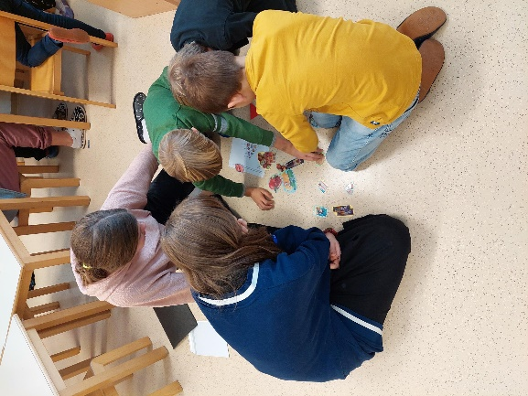

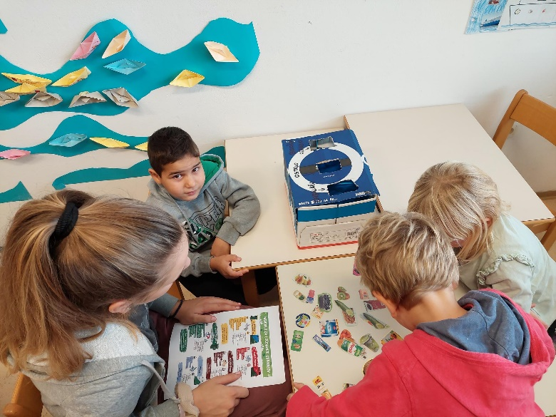 | 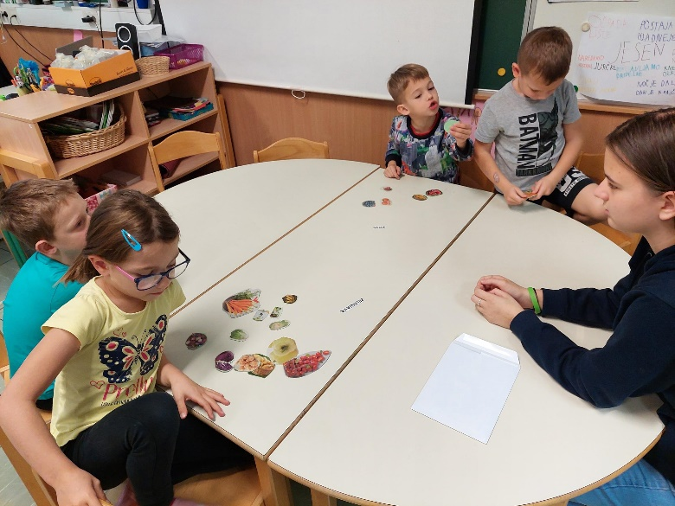
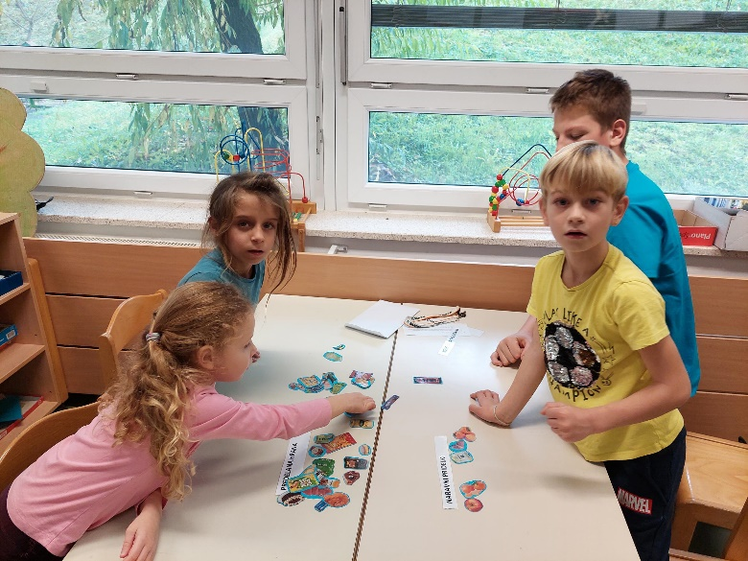 | 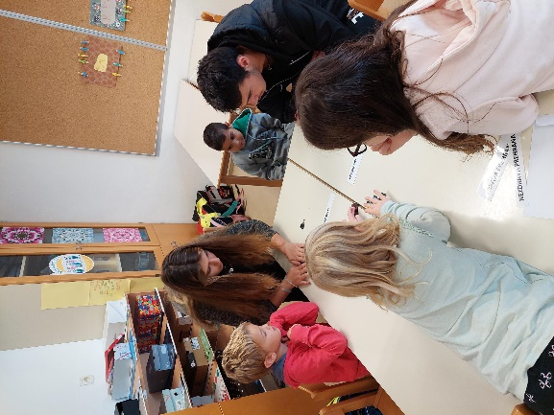

Irena Pleterski

